# VIÊM RUỘT THỪA

## 1. Áp xe ruột thừa

Y12 lần 2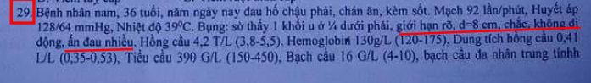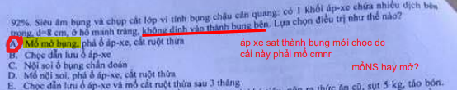

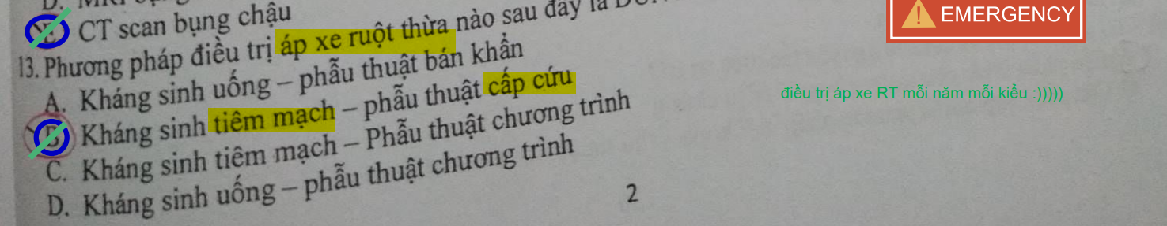

YLT13 lần 1

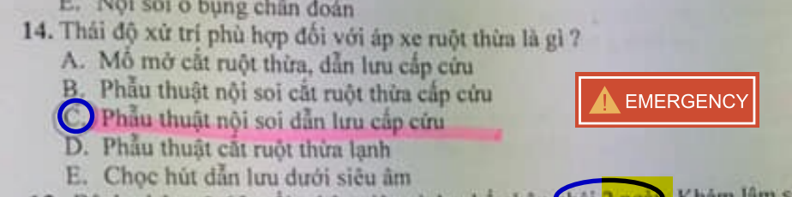

## 2. VRT chưa Dx/phụ nữ mang thaiText, letter Description automatically generatedTN YLT12 L1

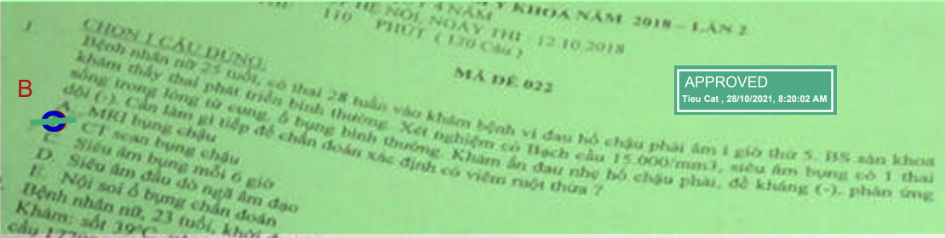

TN YLT12 L2

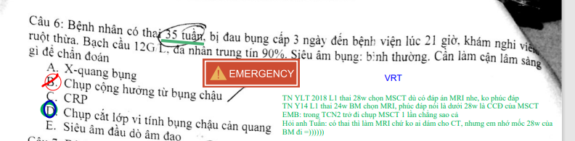

Y6 10 HK1

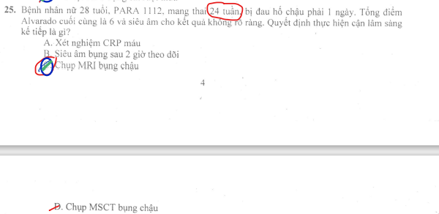 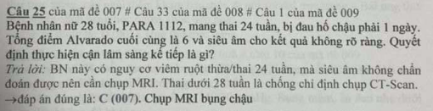TN Y14 L1

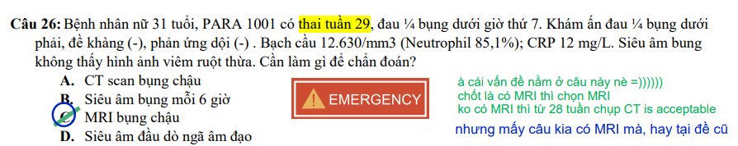

TN YLT14 L1

## 3. VPM RT là phải mổ mở???

## 4. VRT linh tinh

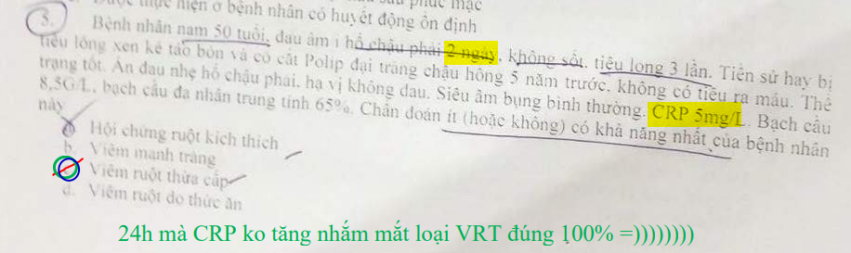

Y6 10 HK2 – 24h CRP phải tăng/VRT

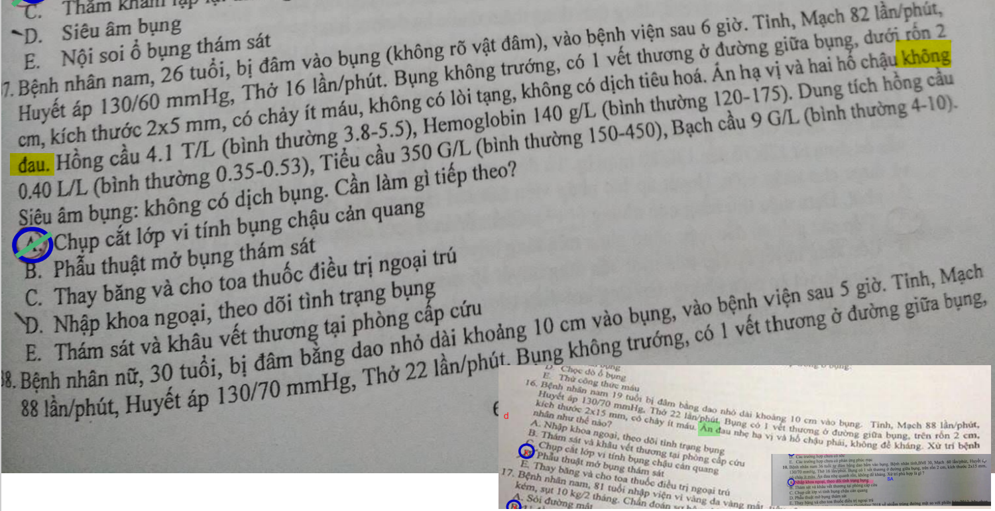

Ấn xa nơi tổn thương là dấu hiệu của chảy máu trong ổ bụng => mở bụng

Chấn thương bụng kín + nghi tổn thương tạng rỗng + BN ko theo dõi tình trạng bụng đc (BN hôn mê, đa chấn thương, dùng an thần,…) => chọc dò ổ bụng để xác định

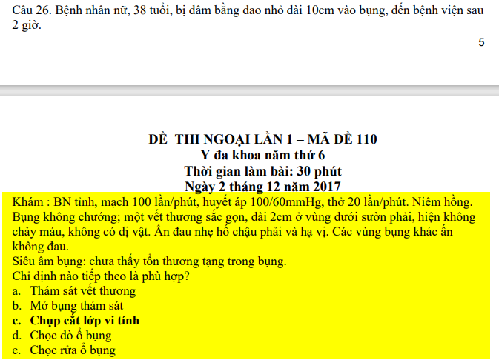Y6 11 HK1 – bỏ quan niệm cũ => vẫn nghi chảy máu trong ổ bụng => CT (lưu đồ a Tuấn Lý)

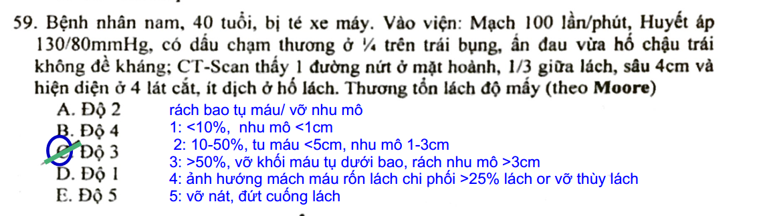

Học 100 lần quên 100 lần, đọc lại lần nữa nè

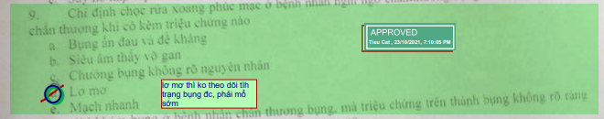 Y6 10 hk1 – CTBK mà đa thương, sợ tổn thương tạng ở trong mà k theo dõi tình trạng bụng được => chọc dò

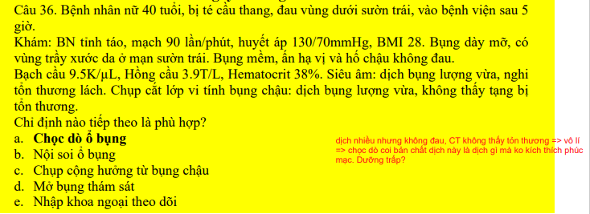Y6 12 hk1

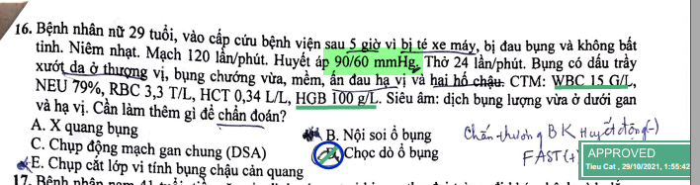

TN Y13 L1 (đề TN ko phải a Tuấn cho)

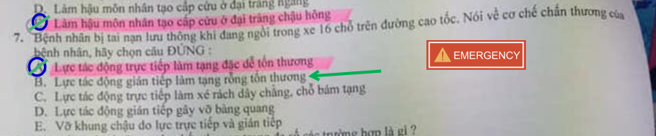

Tạng rỗng tổn thương/CTBK => do tăng áp lực ổ bụng => trực tiếp

## CHƯA CHỐT

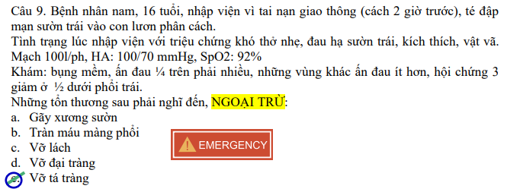Y6 12 HK2

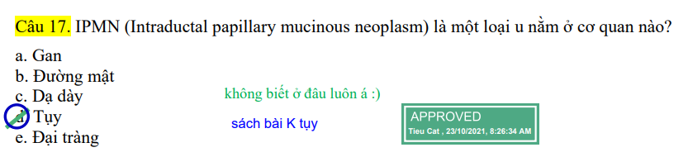Y6 Y14 HK1

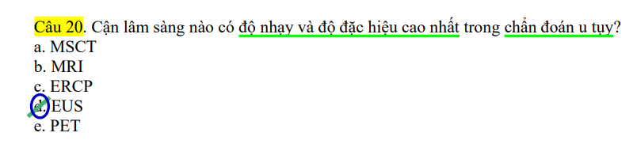

Y6 Y14 HK1

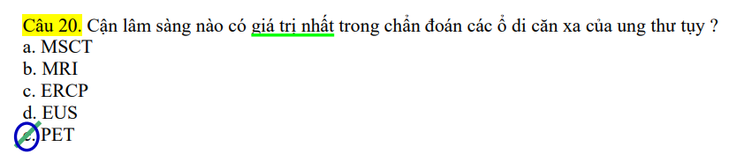

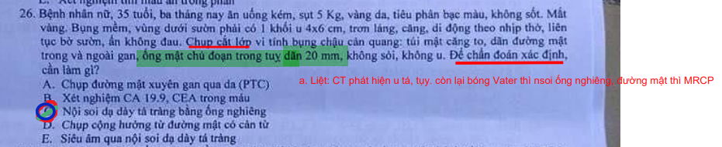TN Y12 L2 – CT rồi k thấy u tụy => nghĩ tiếp u vater, loại u tá tràng, u OMC (do CT k thấy)

# TRĨ

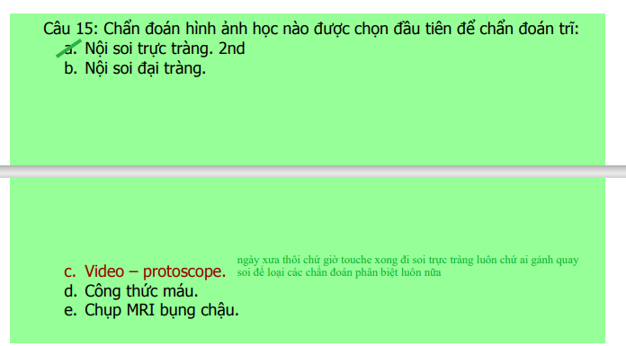

Đã confirm. UMC quay trước, ko thấy mới soi.

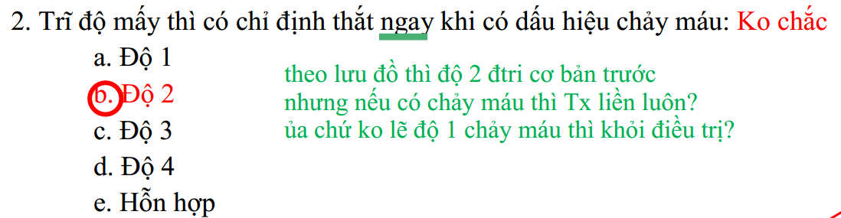

Y6 Y11 HK2. Độ 1 thì chích xơ làm đông

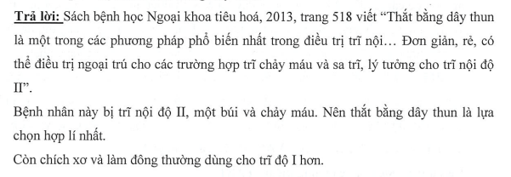

GĐ thắc mắc Y12 lần 1 (file 7 đề)

# ÁP XE RÒ HẬU MÔN

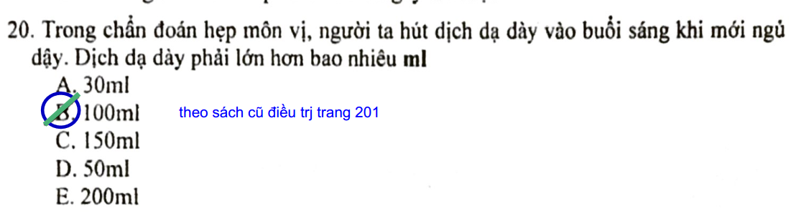

Y6 Y08 HK1

## CHƯA CHỐT

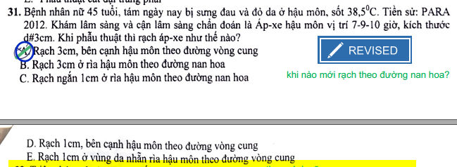

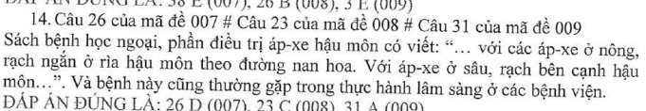

Đoạn đó trong sách

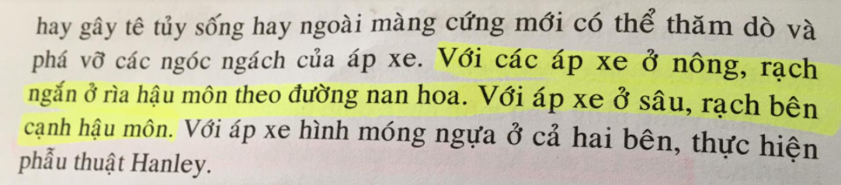

=> HỎI LẠI ANH CHƯƠNG CÁCH RẠCH ĐƯỜNG RẠCH CÁC THỨ

# THOÁT VỊ BẸN

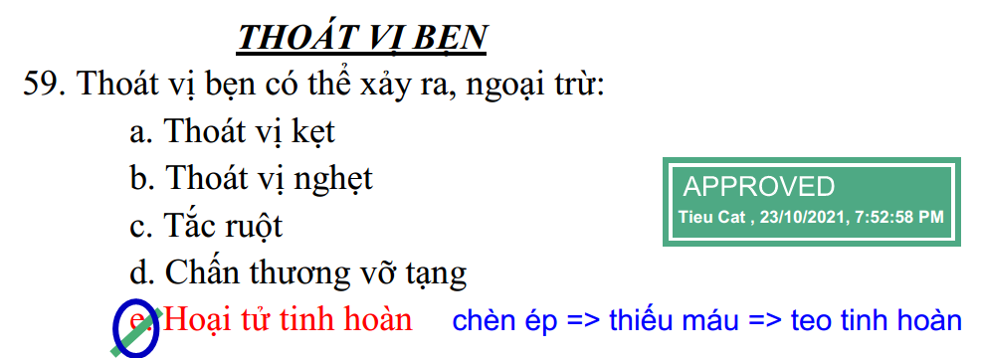

Y6 Y11 HK2

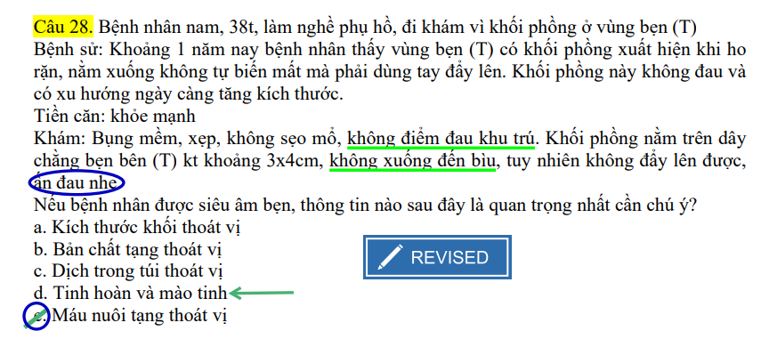

Y14 HK2

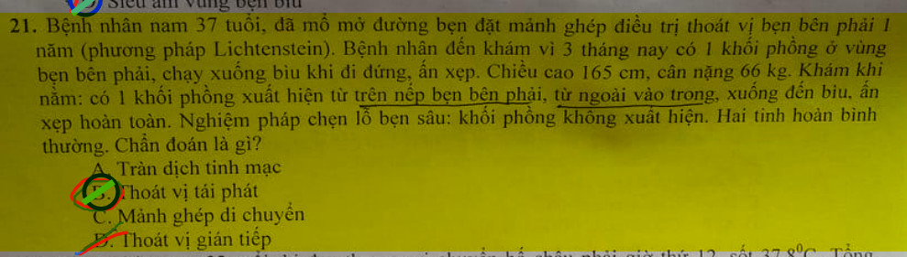TN Y14 L2

# CRC

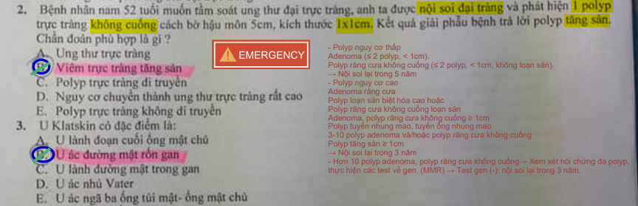

Học lại polyp nguy cơ cao

## CHƯA CHỐT

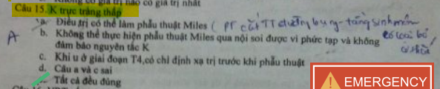

LT LS CR. Đáp án là A

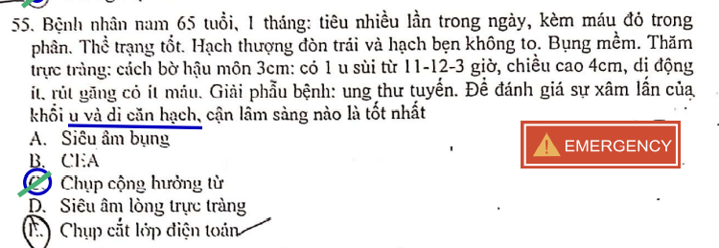

Y6 07 HK2. Đáp án của file là E

# THỦNG LOÉT

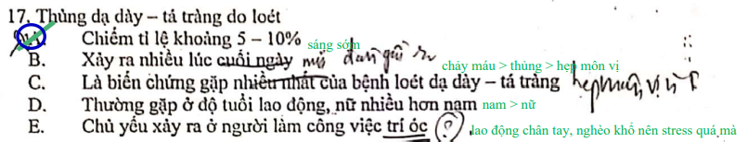

Y6 07 HK1

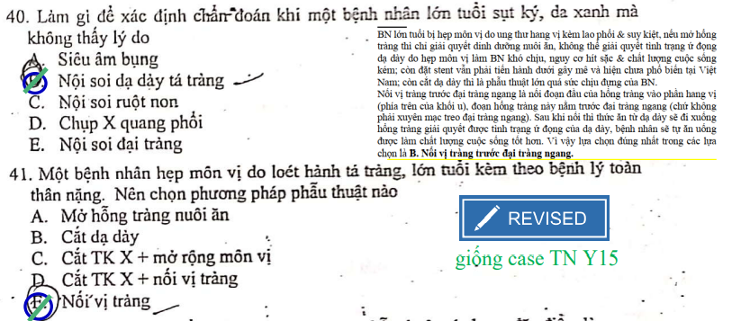

Y6 07 HK2

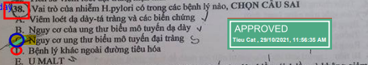

TN 09 Lần 2

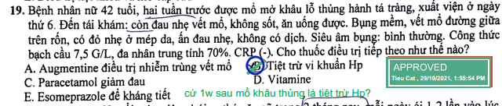

TN Y13 L1 (REF: SÁCH ĐIỀU TRỊ CŨ)

## CHƯA CHỐT:

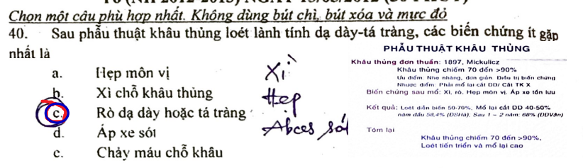

Y6 06 HK1

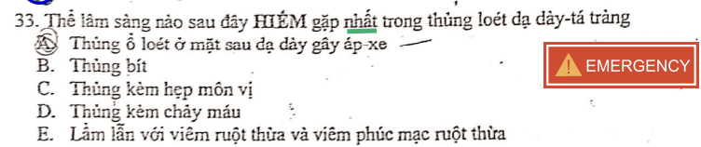

Y6 07 HK2

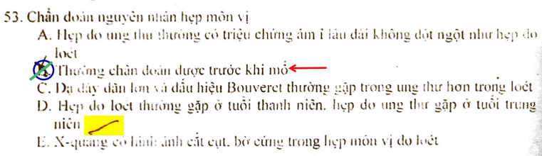

Y6 09 HK1

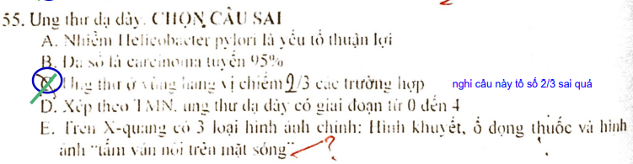

Y6 09 HK1 – chốt đáp án C (đề là 1/3)

# HẸP MÔN VỊ



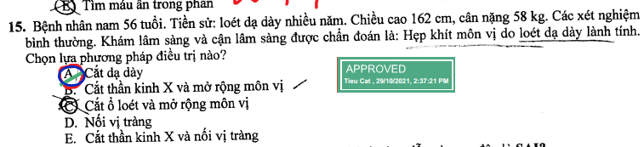

TN Y13 L2

# TẮC RUỘT

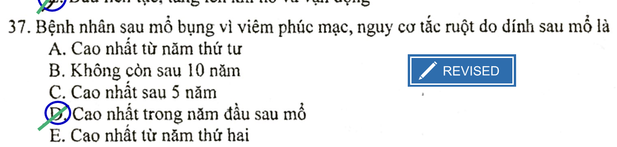

Y6 Y08 HK1

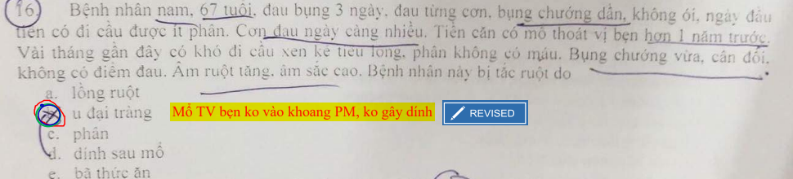 Y6 10 HK2

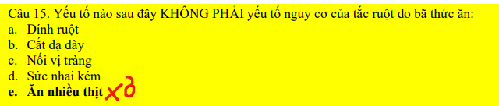 Y6 11 HK1 110

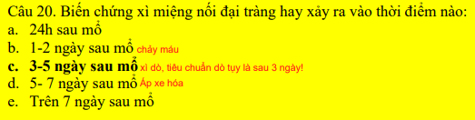 Y6 11 HK1

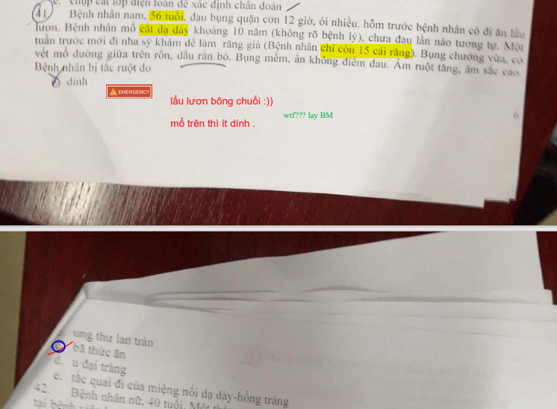 Y6 10 HK2 - YTNC bã thức ăn: cắt dd, mất răng, già, dính sau mổ

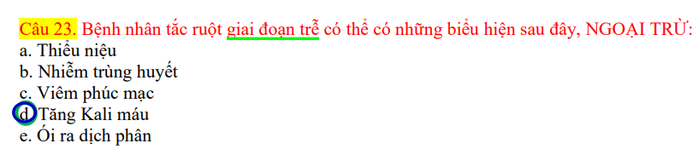

Y6 Y15 HK1

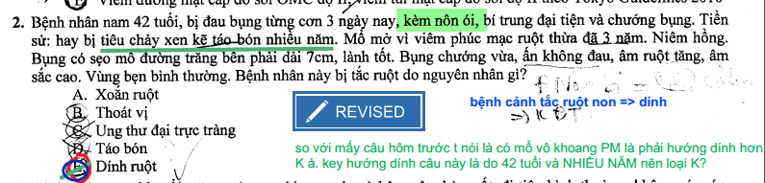

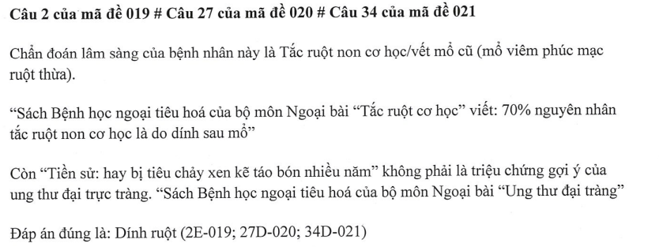TN Y13 L2

## CHƯA CHỐT

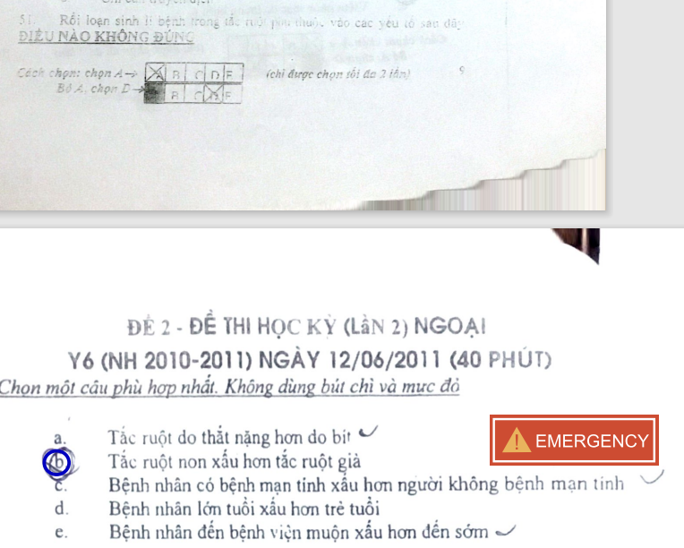

Y6 05 HK1

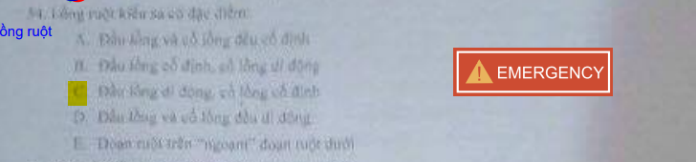 YLT Y6 12

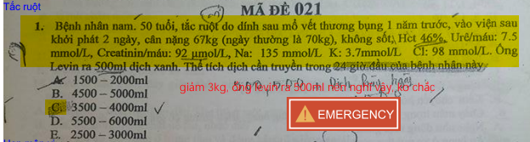TN Y09 lần 2

# CHĂM SÓC VẾT THƯƠNG

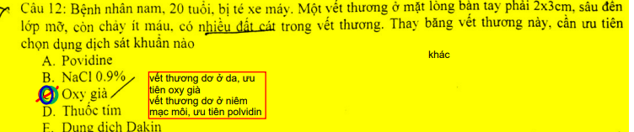

**Y6 10 HK1** – đáp án chốt à A, đề hỏi **THAY BĂNG**

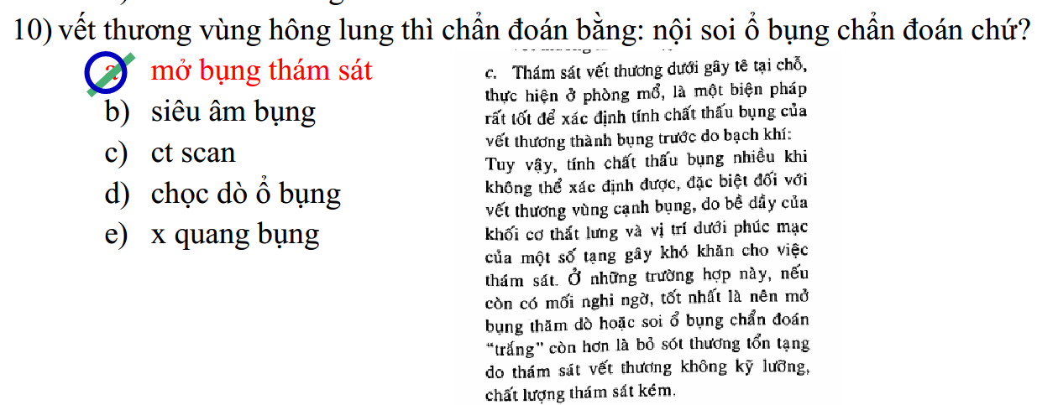

Y6 Y11 THI LẠI

ĐÁNH GIÁ KHẢ NĂNG THẤU BỤNG

Vết thương hông lưng => NS thám sát hoặc mở bụng thám sát

Vết thương thành bụng trước (1-2 vết) => thám sát vết thương

Vết thương thành bụng trước (nhiều vết, đề TN là 5 vết) => NS thám sát do thám sát vết thương phải banh rộng ra thêm thì ko gảnh banh hết 5 vết 😊

# K DẠ DÀY

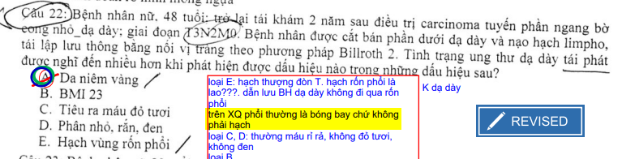

Y6 10 HK1 – K dạ dày mà vàng da sau mổ => phải nghĩ di căn hạch rốn gan gây tắc mật

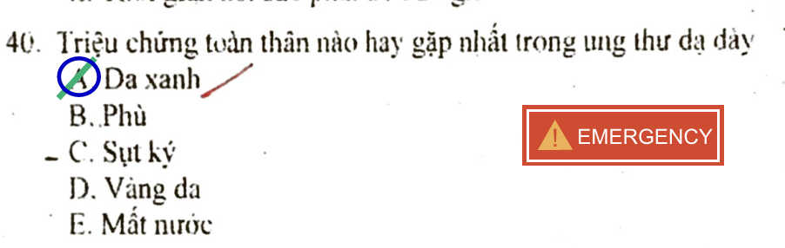

Y6 Y08 HK2

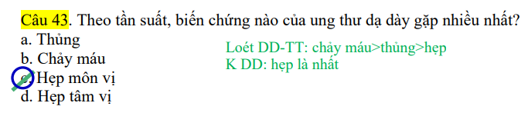

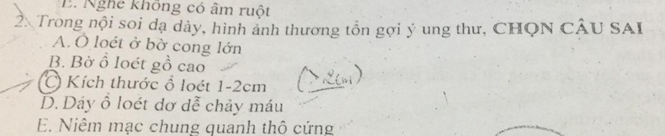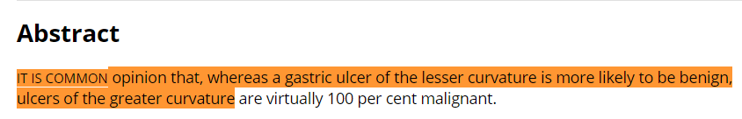

# HCC

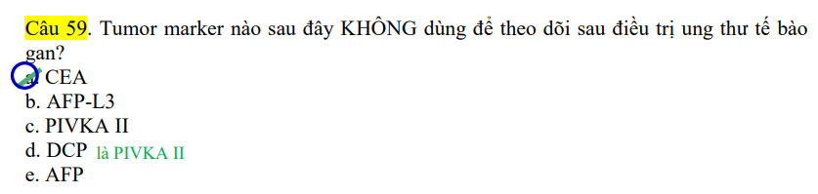

Y6 Y14 HK2

# SỎI TÚI MẬT/ ĐƯỜNG MẬT

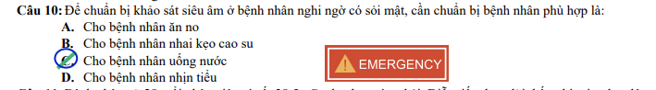TN YLT 2020 uống nước để tạo cửa sổ âm học nhìn cho dễ

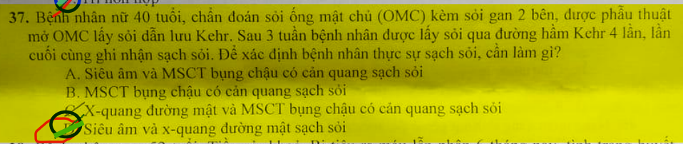

TN Y14 L2. Đáp án D. Nhưng thấy MSCT cũng được mà ta

# LINH TINH ÔN LẠI

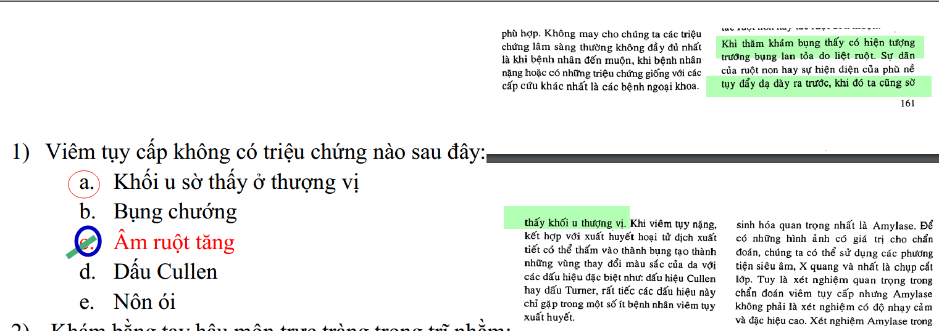

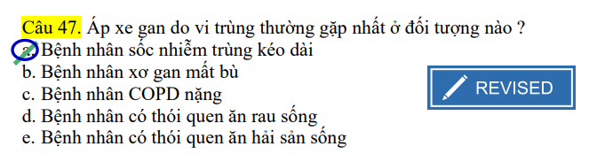

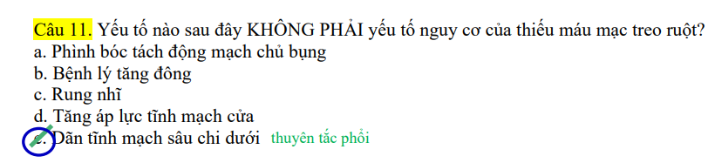

TALTMC gây huyết khối thứ phát TM mạc treo Sách CC trang 128

Các YTNT khác của HK TM mạc treo: tăng đông, suy tim sung huyết, đa HC,…

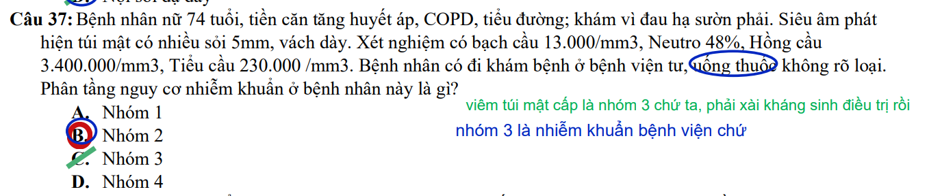YLT Y14

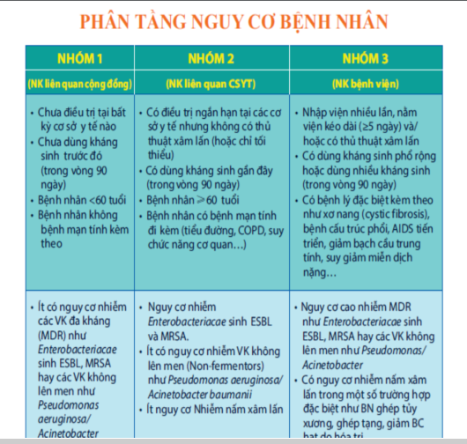

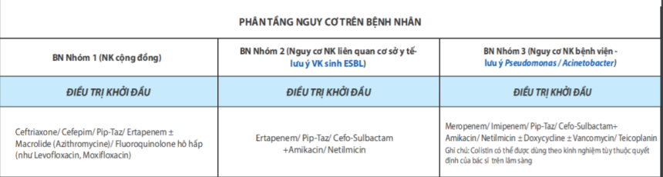

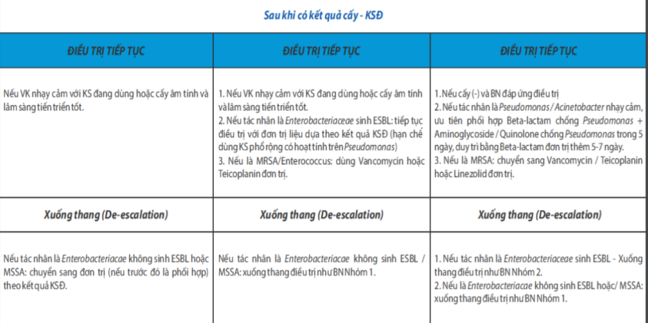

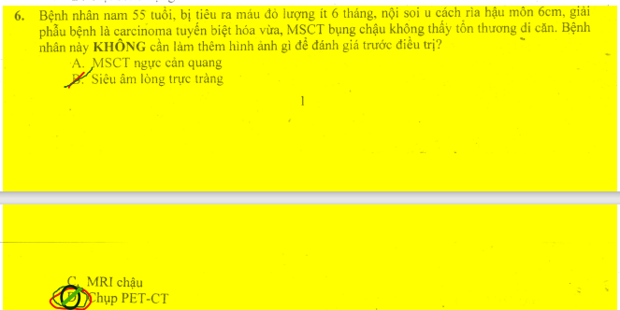TN Y14 L1

## Kiến thức tiếp thu từ LS ngoại GĐ

* Sỏi gan => MRCP
* Giảm đau sau mổ đường mổ: khong cho nhóm Opiod vì nó làm tăng co thắt cơ vòng Oddi, mật k xuống được
* Mổ có khâu ống tiêu hóa: phải thử albumin (vì thâps quá dễ xì) dinh dưỡng trc mổ khi Abl < 3, tốt nhất nên >3.5
* Tắc ruột or chảy máu mà chưa loại đc K, đối xử như K
* ERCP xịn nhất trong sỏi < 10mm
* Buscopan giảm co thắt => giảm đau trong co thắt đường mật, ống tiêu hóa
* Thành ruột dày > 10mm khả năng là có u, 5-10 mới thường do viêm
* BN trẻ quá mà có thể mở OMC/ERCP thì nên mở OMC, ERCP cắt mất cơ vòng Oddi thì sau này bn sẽ dễ nhiễm trùng ngược dòng, túi mật cũng mất chức năng co bóp
* U tụy, dẫn lưu mật trước PT Whpple:

ERCP: sinh lý, dẫn lưu trong, xài cho người di căn rồi, tiên lượng sống thấp => ERCP đặt stent cho ngta ăn uống thoải mái vui sống cuối đời (Stent nhựa 3 tháng, kim loại 6 tháng)

Nối mật ruột + nối vị tràng: làm cả 2 vì mới có tắc mật nhưng sau nàu kiểu gì cũng tắc tá tràng

PTBD: khi BN còn có thể mổ đc, dẫn lưu đợi Whipple

* U quanh bóng vater: K tá tràng và k bóng vater bắt buộc phải có GPB, còn u tụy với u đoạn cuối vì tại khó lấy GPB, cho phép cđ = hình ảnh học
* Tắc ruột non + trẻ + chưa TC mổ => thoát vị
* **Dung dịch sát khuẩn dụng cụ CIDEX (mấy ống nội soi)**
* Táo bón ~ k DTT LR 3.1, thay đổi thói quen đi tiêu LR 7, tiêu ra máu 10, máu ẩn trong phân 31
* KDT bên (P) rộng hơn, lòng rộng u dạng sùi, thường k tiêu ra máu mà máu ẩn trong phân, tiêu chảy, thường BN có sụt cân
* KDT (T) lòng hẹp hơn dạng vòng nhẫn thường gây bán tắc, bn chưa kịp sụt cân => tắc ruột, thường táo bón
* K trực tràng có thể có máu đỏ bao ngoài phân. Phân nhỏ dẹt, nhầy nhớt
* Tiêu máu trong trĩ là máu đỏ, tia …
* Chụp CT thì động mạch 20-30s sau tiêm thuốc, tĩnh mạch 60-90s, thì muộn 2-3p
* Whipple Bili lí tưởng để mổ là < 5mg%
* BN đau thượng vị âm ỉ kéo dài => SA, NS TQ DD TTr k sinh thiết + thử Hp, chưa CT sớm đâu, có thể điều trị VDD trc
* Chuển bị trước mổ: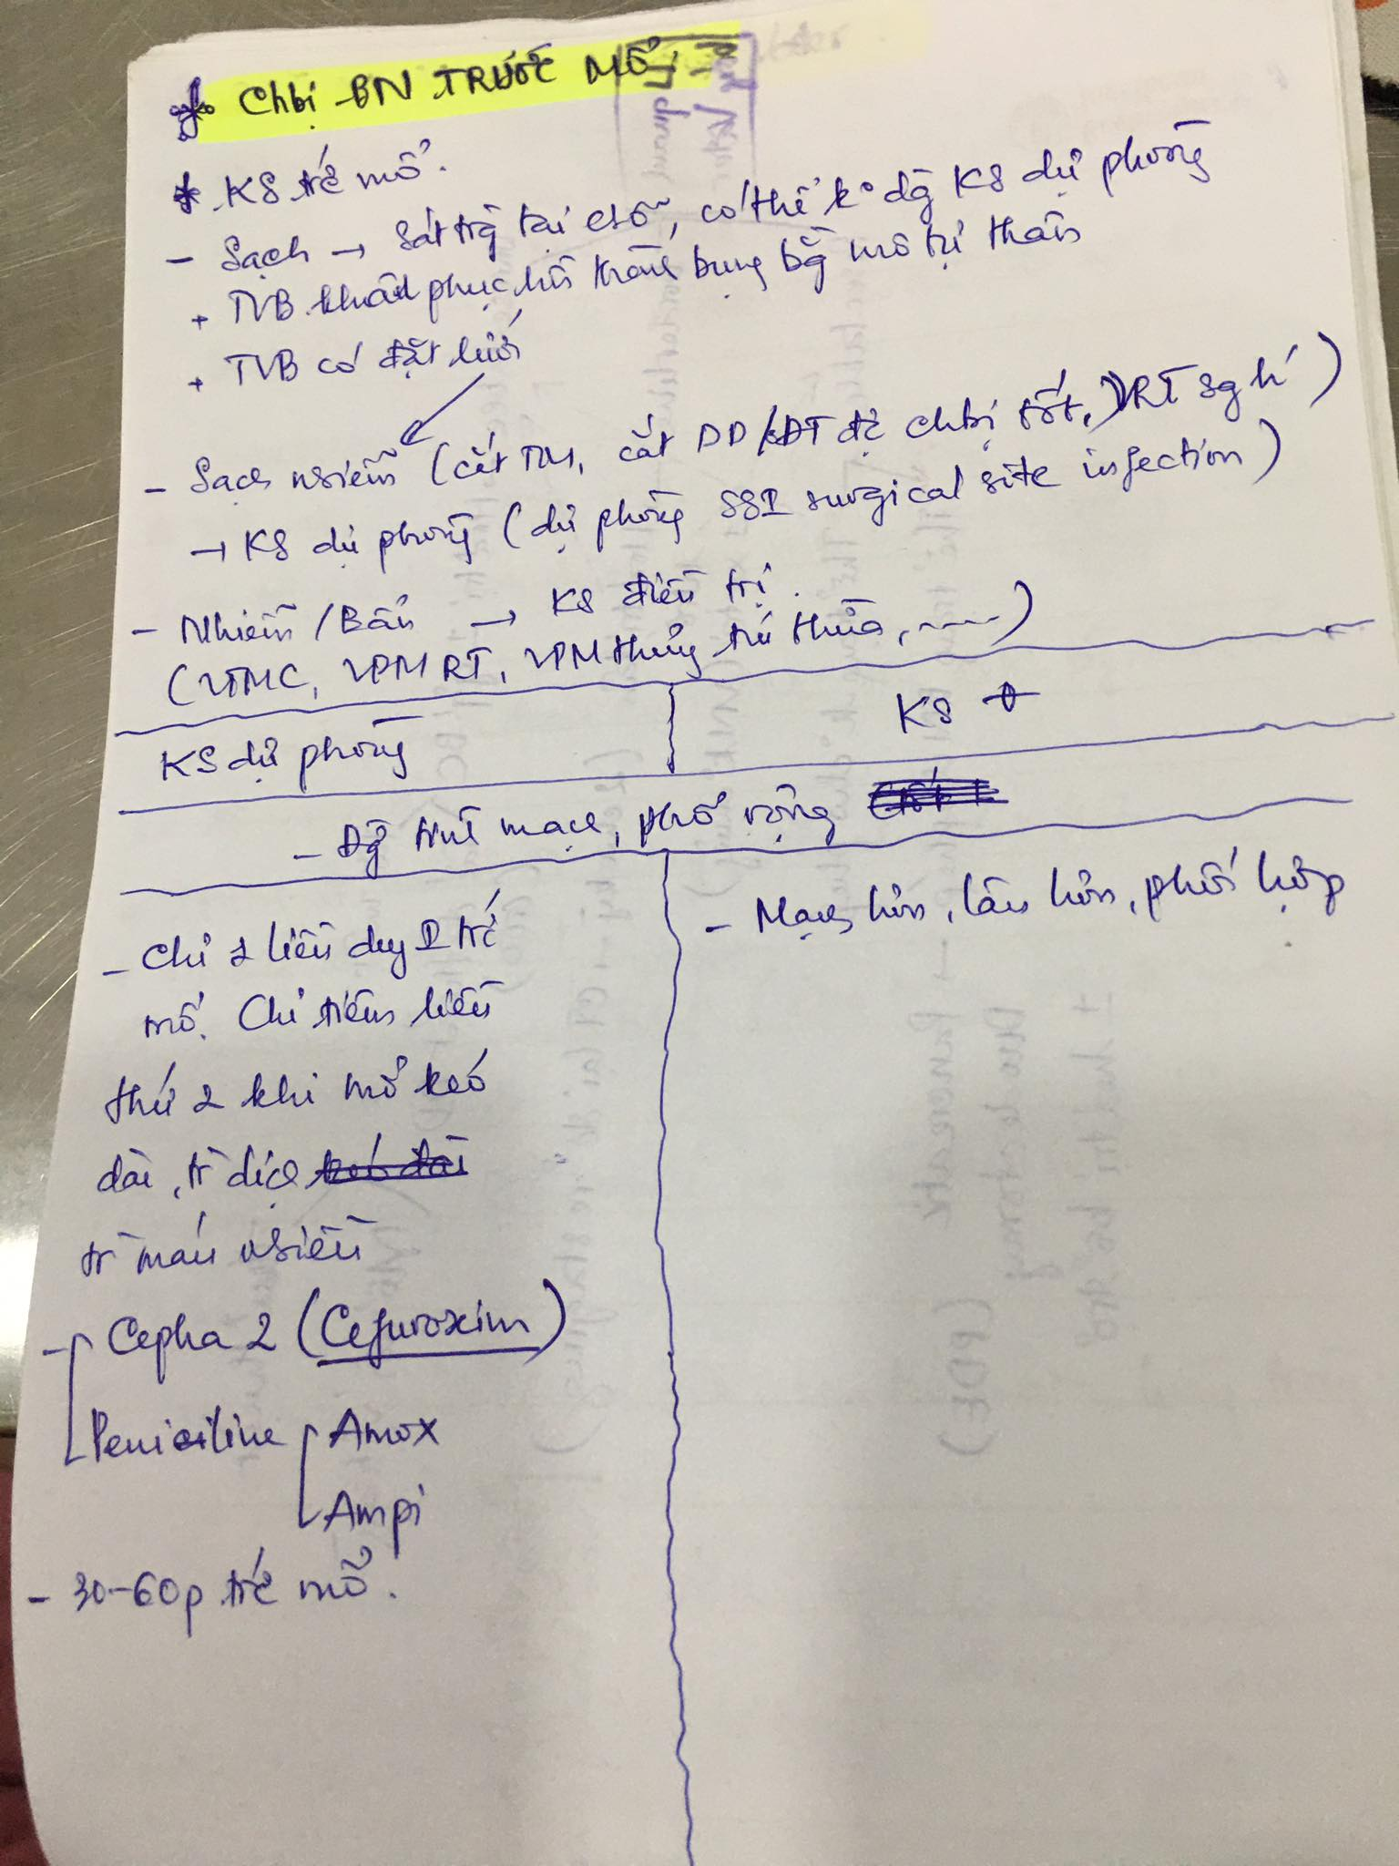
* 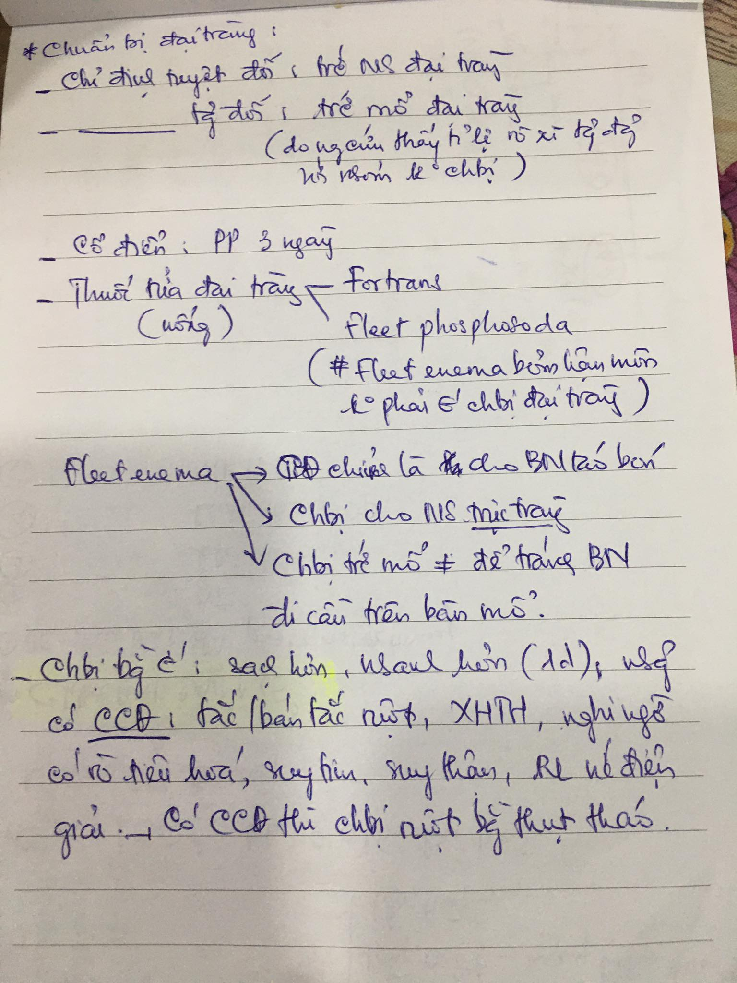
* 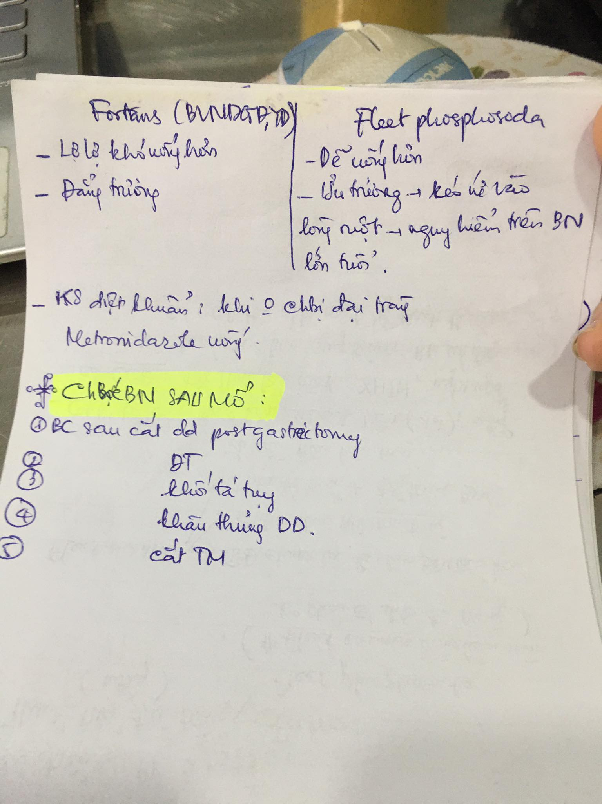

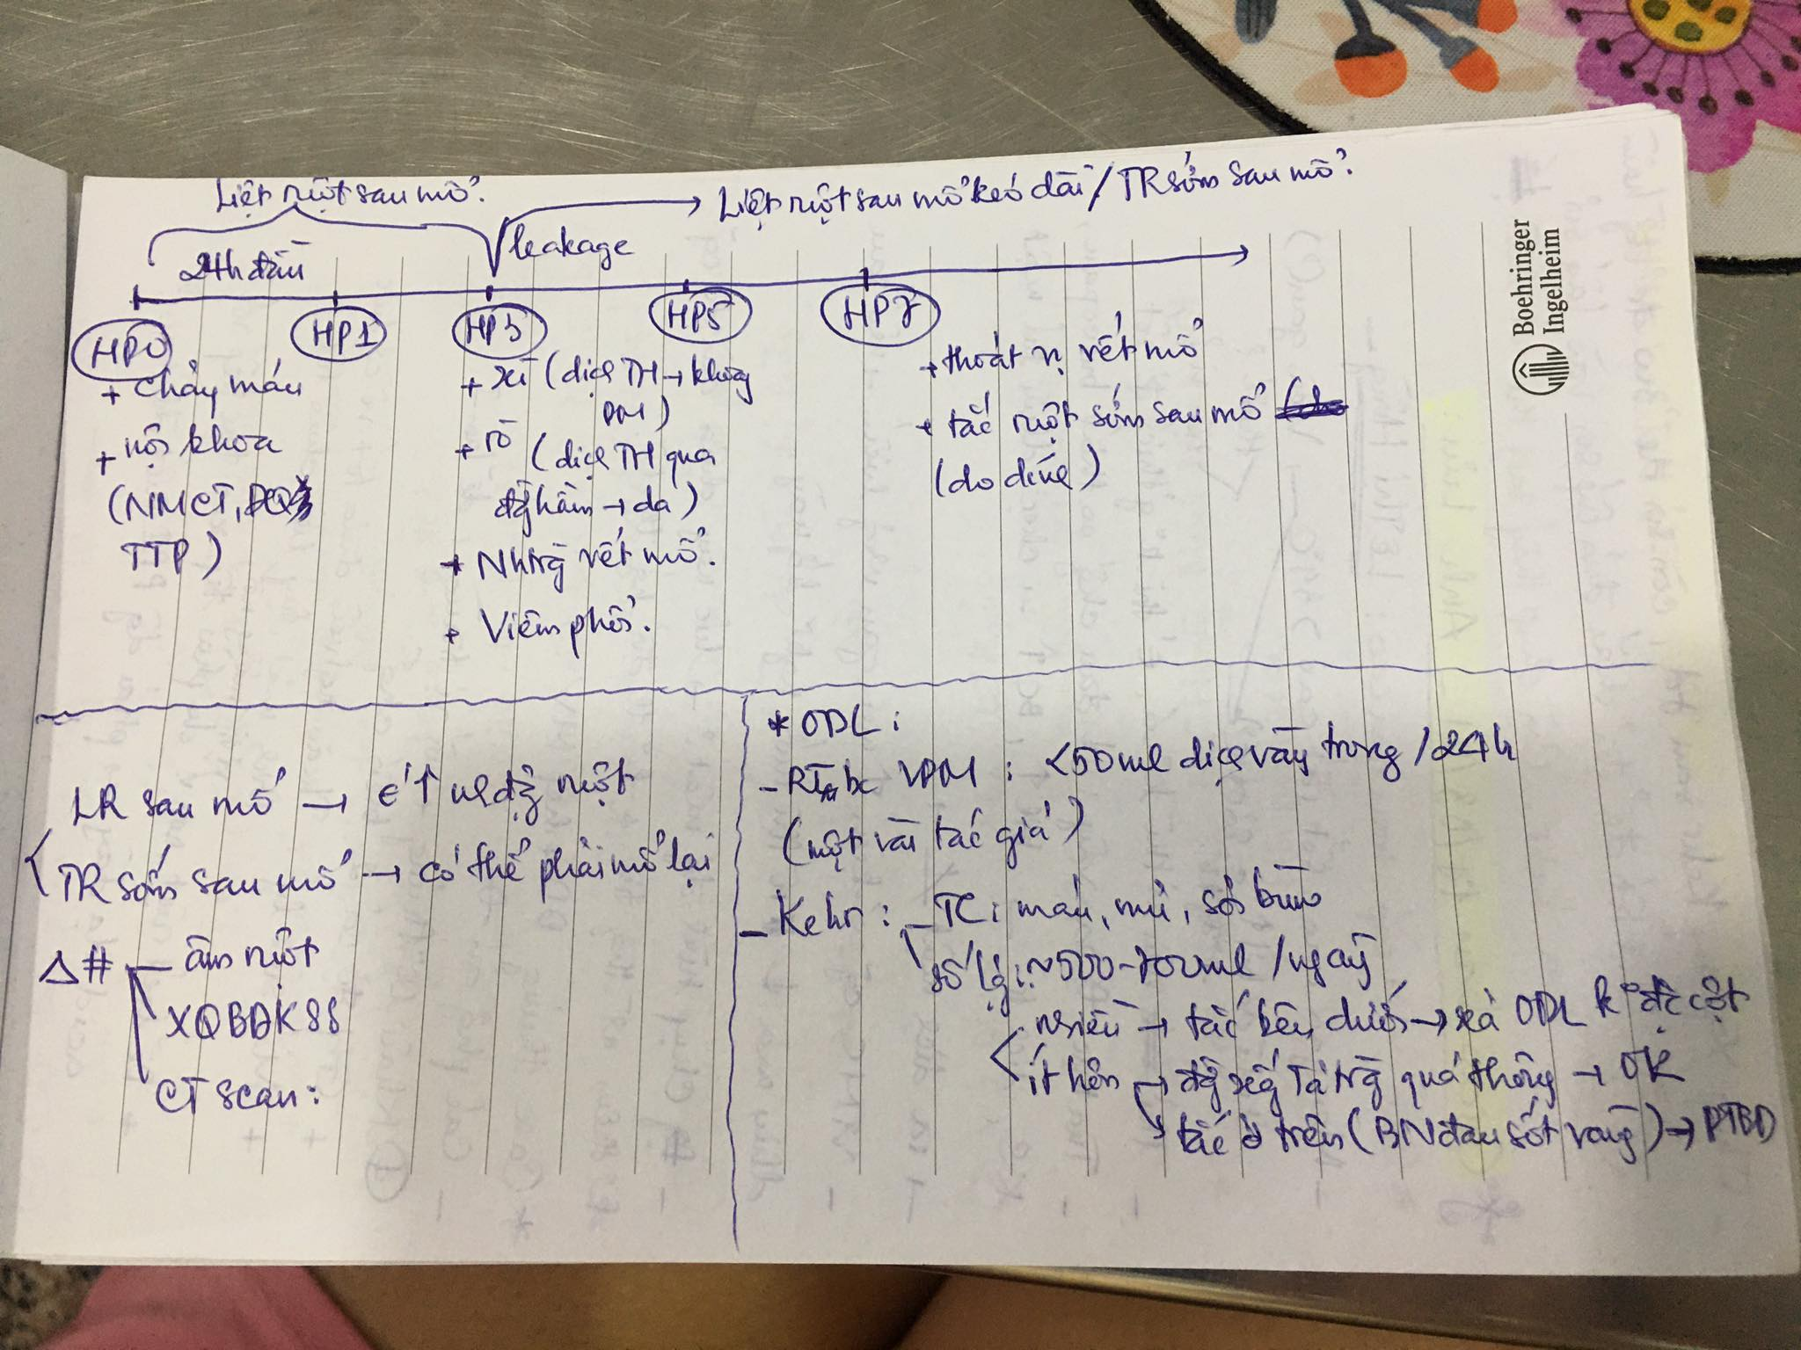

# Đề Ths 2019

1. Cắt bán phần dưới dd, phần còn lại được nuôi bởi: vị ngắn
2. Polyp túi mật không có khả năng ung thư: **đa polyp**, >1cm, kèm sỏi, tăng kích thước nhanh
3. Hb an toàn trc mổ cho phép gây mê: 10
4. Tắc ruột mổ trễ hoại tử => chết do sốc nhiễm ĐỘC
5. SA không đo được đường kính ruột/ tắc ruột. Chỉ thấy:
   1. Ruột giãn kế quai ruột xẹp
   2. Máy giặt
6. FAST:
7. Phân loại u klaskin